ШУКТОМОВ НИКОЛАЙ ВАСИЛЬЕВИЧ (1907-1973)

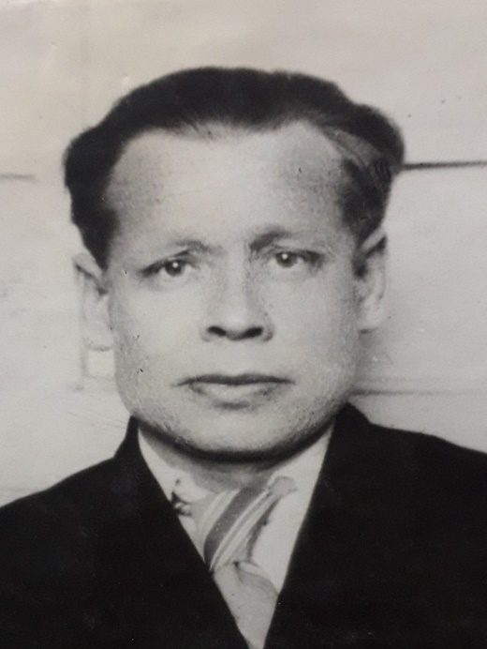
Шуктомов Николай Васильевич в 1934 г. окончил факультет русского языка и литературы Ленинградского педагогического института, в 1952 г. – Академию общественных наук при ЦК КПСС.
Н.В. Шуктомов – участник Великой Отечественной войны. С ноября 1941 года до августа 1943 года был в резерве, затем работал преподавателем в военно-пулеметном училище. С августа 1943 года до окончания войны находился в действующей армии, участвовал в боях, был агитатором полка. Награжден орденами Красной звезды и Отечественной войны II степени, а также медалью «За победу над фашистской Германией».
После демобилизации из рядов Вооруженных Сил СССР Николай Васильевич в течение четырех лет работал лектором обкома ВКП(б), а в 1949 г. поступил в аспирантуру Академии общественных наук при ЦК партии. В Москве Н.В. Шуктомов защитил диссертацию на соискание ученой степени кандидата филологических наук, после чего вернулся в Сыктывкар.
В сентябре 1952 г. он был назначен заместителем директора Коми пединститута по учебной и научной работе, а через год – директором вуза. По совместительству работал доцентом и заведующим кафедрой русской и зарубежной литературы. В феврале 1956 г. Н.В. Шуктомов перешел на преподавательскую работу, заведовал кафедрой русской и зарубежной литературы.
Н.В. Шуктомов – автор научных исследований, посвященных проблемам эстетики. Коми книжное издательство выпустило ряд его книг: «Эстетика и эстетическое воспитание трудящихся», «По законам красоты». Была подготовлена к изданию рукопись книги «Коми театр и национальная драматургия».
За успехи в подготовке учителей для школ и активное участие в общественной работе Н.В. Шуктомов награжден Почетной грамотой Президиума Верховного Совета Коми АССР, Почетной грамотой Сыктывкарского горкома КПСС, Почетной грамотой Министерства просвещения РСФСР.

